Anem a crear una base de dades en el nostre servidor de SQLServer. A la base de dades li posarem el nom d’usuaris.

Hem de preparar l’aplicació per treballar amb ASP .NET Identity i que utilitzi la base de dades usuaris que hem creat anteriorment.

Una vegada hem modificat , anem ha crear una pàgina mestre que ha de tenir la següent estructura:

div “tot”

section

nav

div “sortir”

div “logo”

header

Dintre del div “logo” ha d’anar un control d’imatge amb la imatge DAW2A_LOGO_BALNC.png.

Dintre del nav :

* Un control d’hipervincle amb el text Usuaris i que ha d’anar a la pàgina Usuaris.aspx.
* Un altre control d’hipervincle amb el text Rols i que ha d’anar a la pàgina Rols.aspx.

Dintre del section ha d’anar un control ContentPlaceHolder.

Crearem una carpeta que es digui Estils i dintre la fulla d’estils usuaris.css. Aquesta fulla ha de tenir els següents estils:

Un estil per tot el document:

* El marge i el farcit a tot el voltant ha de ser de 0px.
* El tipus de lletra ha de ser Comic Sans MS i la seva mida ha de ser 16px.

Un estil pels header, nav i sectio:

* S’ha de mostrar com un element de bloc.

Un estil pel div “tot”:

* L’amplada ha de ser de 980px.
* El marge esquerre i el dret han de ser auto.

Un estil pel header a primer nivell del div “tot”:

* L’alçada ha de ser de 70px.
* El marge superior ha de ser 10px.

Un estil pels header:

* Han de tenir un farcit esquerra de 5px i un marge inferior de 10px.
* L’alçada ha de ser de 30px.
* El color de fons ha de ser el negre i el color de la lletra ha de ser el blanc.

Un estil pel div “logo”:

* Ha de flotar a l’esquerra.
* L’amplada ha de ser de 100px i l’alçada ha de ser de 50px.
* El marge a tot el voltant ha de ser de 10px.

Una classe per aplicar a la imatge del logo:

* L’amplada ha de ser de 100px i l’alçada ha de ser 50px.

Un estil per aplicar al div sortir:

* Ha de flotar a la dreta.
* El marge dret ha de ser de 10px.

Una classe per aplicar a la imatge del sortir:

* Ha de flotar a la dreta.

Un estil pel nav que hi ha a primer nivell del div “tot”:

* L’alçada ha de ser de 50px.

Una classe per aplicar als hipervincles que es troben en el nav:

* S’ha de mostrar com un element en línia i en bloc.
* L’amplada ha de ser de 150px.
* Ha de tenir un marge dret de 5px i un farcit superior de 5px.
* El color de fons ha de ser negre i el color de la lletra ha de ser blanc.
* Hem de treure el subratllat i el text ha d’estar centrat.
* Hem d’arrodonir les quatre cantonades a 5px.

Aquesta fulla d’estils s’ha d’aplicar a la pàgina mestre creada anteriorment.

Index.aspx

Crear la pàgina Index.aspx a partir de la pàgina mestre creada anteriorment.

La pàgina ha de quedar així:

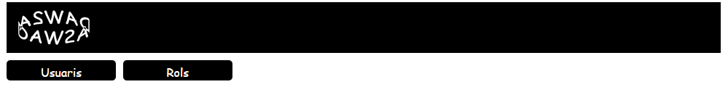

Usuaris.aspx

Crear la pàgina Usuaris.aspx a partir de la pàgina mestre creada anteriorment.

Dintre del ContentPlaceHolder que hi ha en la section hem de tenir la següent estructura:

header

header

Panel “PanelUsuaris”

Panel “PanelUsuari”

Dintre del Panel “PanelUsuari”:

* En el header:
  + Una etiqueta per posar el títol.
* Nom Usuari:
  + Una etiqueta amb el text “Nom usuari”.
  + Una caixa de text per guardar el nom de l’usuari.
  + Un Required Field Validator per validar que s’ha informat el nom de l’usuari. En cas contrari ha de donar un missatge d’error.
  + Un salt de línia.
* Contrasenya:
  + Una etiqueta amb el text “Contrasenya”.
  + Una caixa de text per guardar la contrasenya. Ha de ser de tipus contrasenya per que no es vegi el que s’escriu.
  + Un Required Field Validator per validar que s’ha informat la contrasenya. En cas contrari ha de donar un missatge d’error.
  + Un salt de línia.
* Confirmar contrasenya:
  + Una etiqueta amb el text “Confirmar contrasenya”.
  + Una caixa de text per guardar la confirmació de la contrasenya. Ha de ser de tipus contrasenya per que no es vegi el que s’escriu.
  + Un Compare Field Validator per validar que la contrasenya i la confirmació de la contrasenya són iguals. En cas contrari ha de donar un missatge d’error.
  + Un salt de línia.
* Correu electrònic:
  + Una etiqueta amb el text “Correu electrònic”.
  + Una caixa de text per guardar el correu electrònic.
  + Un Required Field Validator per validar que s’ha informat el correu electrònic. En cas contrari ha de donar un missatge d’error.
  + Un salt de línia.
* Telèfon:
  + Una etiqueta amb el text “Telèfon”.
  + Una caixa de text per guardar el telèfon.
  + Dos salt de línia.
* Botons:
  + Un botó d’imatge per Acceptar. La imatge ha de ser accept_48.png.
  + Un botó d’imatge per Cancel·lar. La imatge ha de ser cancel_48.png. Aquest botó no ha de causar validació.
  + Una etiqueta per mostrar missatges d’error.

Dintre del Panel “PanelUsuaris”:

* En el header el text “Tots els usuaris”.
* Botons:
  + Un botó d’imatge per Alta Usuari amb la imatge add_user.png.
  + Una etiqueta per mostrar missatges.
  + Dos salts de línia.
* Usuaris:
  + Un control GridView per mostrar els usuaris.
  + En aquesta GridView no s’han de generar els camps automàticament.
  + Hem d’afegir les següents columnes:
    - Un CommandField Eliminar.
    - Un CommandFile Seleccionar.
    - Un BoundField identificador:
      * El text de la capçalera ha de ser Identificador.
      * El DataField ha de ser id.
      * Hemos de posar la columna invisible
    - Un BoundField nom usuari:
      * El text de la capçalera ha de ser Nom usuari.
      * El DataField ha de ser UserName.
    - Un BoundField correu:
      * El text de la capçalera ha de ser Correu electrònic.
      * El DataField ha de ser Email.
    - Un BoundField telèfon:
      * El text de la capçalera ha de ser Telèfon.
      * El DataField ha de ser PhoneNumber.

Modificar la fulla d’estil amb els següents estils.

Una classe per aplicar als panels de la pàgina:

* Un farcit a tot el voltant de 10px i un marge superior de 5px.
* Una vorera de 1px de gruix negre i de línia sòlida.

Una classe per aplicar a totes les etiquetes que no siguin d’error:

* S’ha de mostrar com un element en línia i en bloc.
* L’amplada ha de ser de 175px.

Una classe per aplicar a tots els TextBox:

* S’ha de mostrar com un element en línia i en bloc.
* L’amplada ha de ser de 200px.

Una classe per aplicar a totes les etiquetes d’error:

* S’ha de mostrar com un element en línia i en bloc.
* El marge esquerra ha de ser de 10px.
* El color de la lletra ha de ser vermell.

Quan entrem la pàgina s’ha de veure :

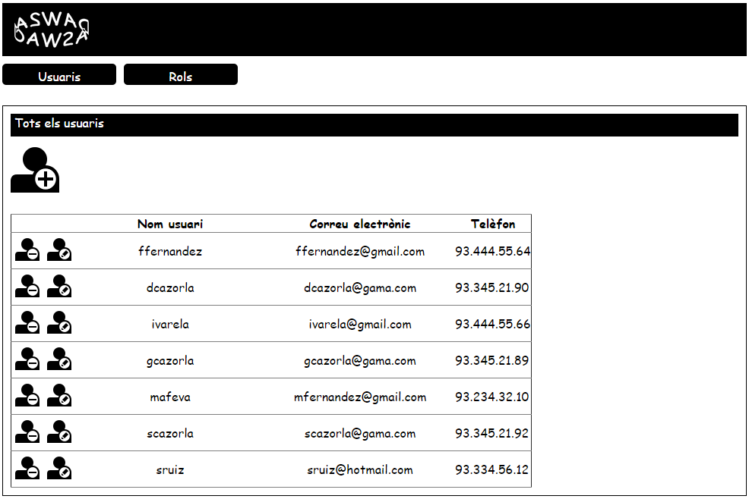

Si fem clic en el botó alta usuari:

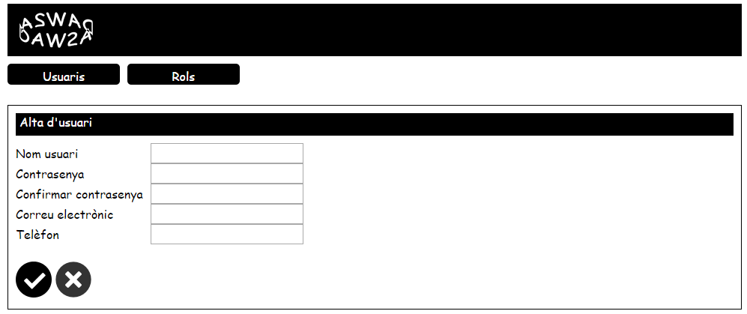

Si hem seleccionar un usuari:

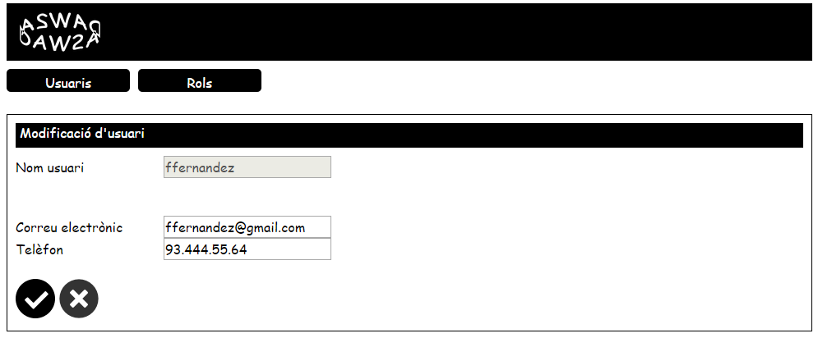

S’han de programar els següents esdeveniments.

### Page (Load)

Si és la primera vegada que es carrega la pàgina:

* Posar visible el panel “usuaris” i posar invisible el panel “usuari”.
* Mostrar els usuaris en la grid:
  + Crear una llista de IdentityUsers amb tots els usuaris que existeixen.
  + Fer que la font de dades de la gridview sigui la llista de IdentityUsers i fer que es mostri a la gridview.

### Botó Imatge Alta Usuari (Clic)

* Posar visible el panel “Usuari” i invisible el panel “Usuaris”.
* L’etiqueta de títol del panel Usuari ha de tenir el text “Alta d’usuari”.
* La caixa de text del nom d’usuari ha d’estar habilitada.
* Posar a visible les etiquetes, les caixes de text i els controls de validació de la contrasenya i de la confirmació de la contrasenya.
* També hem d’habilitar el TextBox del nom de l’usuari.

### GridView Usuaris (RowDeleting)

* Esborrar de la base de dades d’usuaris, l’usuari seleccionat.
* Si hi ha error mostrar el missatge. En cas contrari, mostrar els usuaris en la grid:
  + Crear una llista de IdentityUsers amb tots els usuaris que existeixen.
  + Fer que la font de dades de la gridview sigui la llista de IdentityUsers i fer que es mostri a la gridview.

### GridView Usuaris (SelectedIndexChanging)

* Posar visible el panel “Usuari” i invisible el panel “Usuaris”.
* L’etiqueta de títol del panel Usuari ha de tenir el text “Modificació d’usuari”.
* La caixa de text del nom d’usuari ha d’estar deshabilitada.
* Posar a invisible les etiquetes, les caixes de text i els controls de validació de la contrasenya i de la confirmació de la contrasenya.
* Obtenir la informació de l’usuari seleccionat de la base de dades d’usuaris.
* Informar les dades de la pàgina, nom d’usuari, correu electrònic i telèfon amb les dades de l’usuari recuperat.

### Imatge Acceptar (Click)

* Si l’acció és un alta:
  + Crear un usuari nou a la base de dades d’usuaris amb el nom d’usuari , la contrasenya i el correu i el telèfon.
  + En cas d’error. Mostrar l’error a la pàgina.
* Si l’acció és una modificació:
  + Obtenir les dades de l’usuari de la base de dades d’usuaris.
  + Modificar les dades de l’usuari i modificar la base de dades amb aquestes dades.
  + En cas d’error. Mostrar error a la pàgina.
* Posar visible el panel “Usuaris” i invisible el panel “Usuari”.
* Mostrar els usuaris en la grid:
  + Crear una llista de IdentityUsers amb tots els usuaris que existeixen.
  + Fer que la font de dades de la gridview sigui la llista de IdentityUsers i fer que es mostri a la gridview.

### Botó Imatge Cancel·lar (Click)

* Posar visible el panel “Usuaris” i invisible el panel “Usuari”.
* Fer que la font de dades de la gridview sigui la llista de IdentityUsers i fer que es mostri a la gridview.